Моделирование системы средствами UML, составление алгоритмов и спецификации

Диаграмма прецедентов
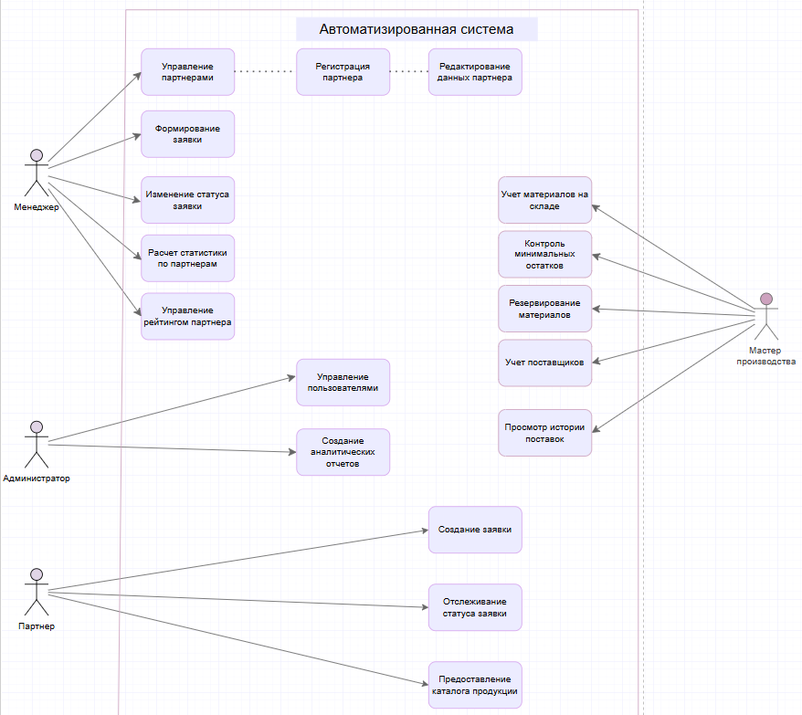

Диаграмма последовательности
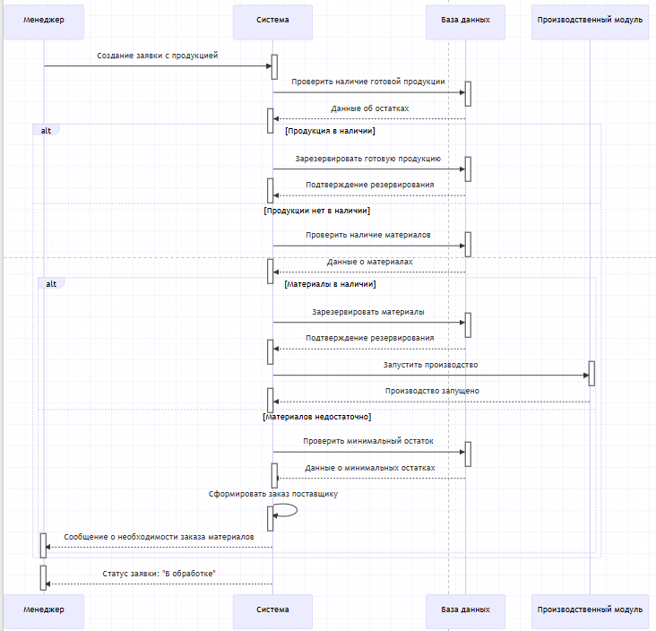

Диаграмма активности
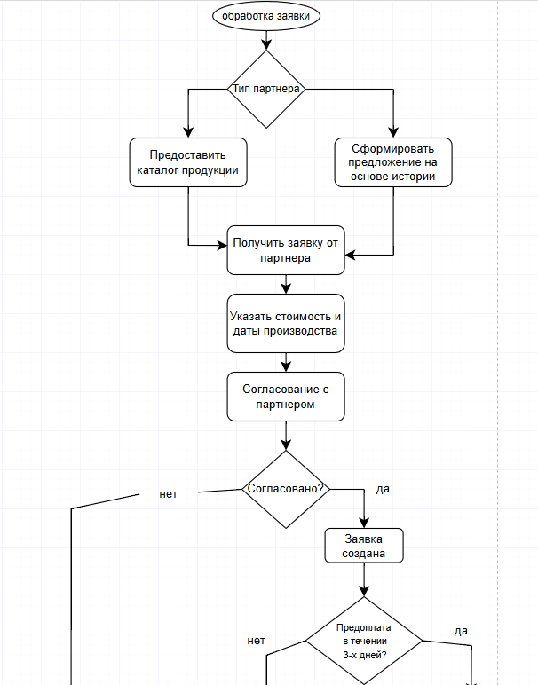
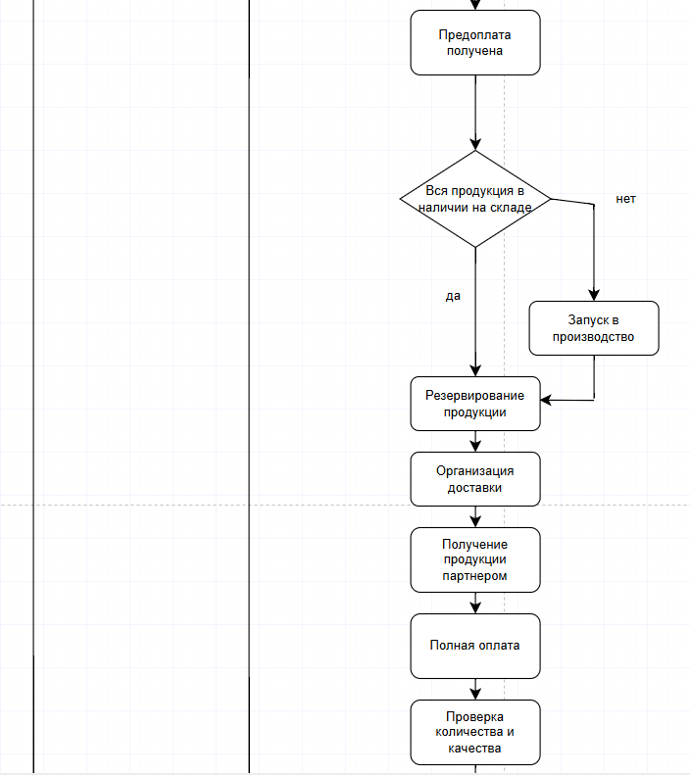
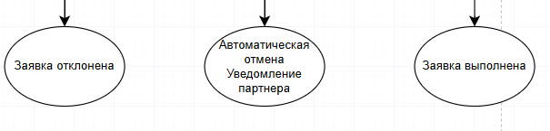

Диаграмма «Расчёт стоимости необходимой минимальной партии материала»:
